Jueves
18
de Marzo

Cuarto de Primaria
Matemáticas

La cancha de la escuela

Aprendizaje esperado: Desarrolla un algoritmo de multiplicación de números de hasta tres cifras por números de dos o tres cifras. Vincula los procedimientos puestos en práctica anteriormente, en particular diversas descomposiciones de uno de los factores.

Énfasis: Encuentra relaciones entre el algoritmo desarrollado de la multiplicación y el algoritmo simplificado.

¿Qué vamos a aprender?

Aprenderás a utilizar el algoritmo para resolver multiplicaciones.

¿Qué hacemos?

Las habilidades matemáticas te pueden ayudar a resolver problemas de tu vida cotidiana.

En esta ocasión utilizaras el algoritmo que todos conocemos para multiplicar, ¿Tú lo conoces?

Observa cómo es en la resolución de un problema. Lee el primer problema:

Como puedes darte cuenta en este problema, hay un planteamiento que implica que las 24 latas se repiten 26 veces, es decir 26 veces 24 o 26 x 24. Es una multiplicación con números de dos cifras.

Lo primero que tienes que hacer es acomodar muy bien los números, para respetar siempre su valor posicional o, mejor dicho, el valor relativo.

Recuerda que esto lo aprendiste en el desafío 57 de tu libro de desafíos matemáticos cuarto grado en la página 107.

https://libros.conaliteg.gob.mx/20/P4DMA.htm?#page/107

Ese desafío se llama “Algo simple”, ¿Recuerdas qué hiciste para empezar a resolver las multiplicaciones de dos cifras de forma más simple? Eso es lo que vas a realizar en esta ocasión.

Como se mencionó, tienes que acomodar los números respetando siempre su posición, te quedaría de esta manera, unidades con unidades y decenas con decenas.

- 4 x 6= 24

Escribe el 24 respetando las posiciones de los números, el 2 va en las decenas y el 4 en las unidades.

Ahora multiplica el siguiente número:

- 4 x 2= 8

Aquí estas realmente multiplicando 4 x 20, porque el 2 está en las decenas, entonces el 8 debe ir en las decenas.

Ya pusiste el 2 de la otra multiplicación y ahora debes sumar:

- 8 + 2= 10

Y como son decenas las que multiplicaste, se puede decir que, realmente son 80+20= 100 así te queda una centena, que tienes que escribir en el lugar correcto.

De esta forma ya multiplicaste el 4 x 26

Debes multiplicar el 2 x 26 pero recuerda que, por su posición, realmente el 2 no vale 2, porque si está en el lugar de las decenas, entonces su valor es 20, ya que te indica que son 2 decenas, entonces cuando multipliques 2 x 6, realmente estarás multiplicando 20 x 6. Y la respuesta la tienes que escribir en las decenas.

- 2 x 6= 12

Ya solo falta 2 x 2, que en realidad serían 20 x 20 recuerda que es el valor relativo, y te indica que, al estar en las decenas, el 2 vale 20 es decir su valor es relativo.

- 20 x 20= 400

El 4 debe ir en las centenas porque en realidad vale 400. Como ya tienes el 1 ahí, se lo agregarías al 4 y te da un total de 5

A estos resultados se les llama productos parciales, porque todavía falta sumarlos, para obtener el producto final de la multiplicación. Se les dice productos porque así se le llama al resultado de una multiplicación.

Realiza la suma para que obtengas el producto final de 26 x 24

- 4 + 0= 4
- 0 + 2= 2

- 1 + 5= 6

De esa forma ya tienes el resultado, que serían 624 latas de sopa las que descargaron en el mercado.

Lee el siguiente problema:

Primero analiza los datos del problema. Te indica que la fábrica produce 86 autos al día y solicitan el dato de cuantos autos se hicieron en febrero.

¿Cuántos días tuvo el mes de febrero que acaba de pasar?

Febrero tuvo 28 días, serían 28 veces 86, 28 x 86 o lo que es igual 86 x 28

Ahora sí puedes empezar a multiplicar, recuerda que es muy importante el orden de los números para que estén bien ubicados y te faciliten el procedimiento.

- 8 x 6= 48

No se te olvide que son 4 decenas y 8 unidades.

- 8 x 8= 64

Pero recuerda que aquí estas multiplicando decenas. Tienes que ubicarlos en su posición, pero no olvides que habías anotado que se formaron 4 decenas en la multiplicación anterior, así que súmalas a las 64 que acabas de obtener.

- 64 + 4= 68

De esta forma obtienes 688. Ahora multiplica el siguiente número, empieza con 2 x 6.

- 2 x 6= 12

Tienes que escribir el 2 en las unidades y el 1 en las decenas, ahora:

- 2 x 8= 16

No olvides sumar el 1 que pusiste en las decenas por la multiplicación anterior, serían 17.

- 2 x 86= 172

De esta forma, el segundo producto obtenido de 2 x 86 es 172. Y recuerda que dejaste un espacio en las unidades porque aquí estas multiplicando un 2 que realmente vale 20, por eso trabajaste a partir de las decenas.

Ahora sigue con la suma:

- 8 + 0= 8
- 8 + 2= 10

Recuerda que este 1, ya se va a la siguiente posición. Continúa con:

- 6 + 7= 13 + 1= 14

De igual forma pon aquí el 4 y el 1 se va a la siguiente posición.

- 1 + 1= 2

De esta forma obtienes 2408 como producto final. Entonces, ¿Cuál sería la respuesta?

- 2408 automóviles se fabricaron en el mes de febrero.

Por último, lee el siguiente problema:

Para este problema tienes 42 veces 35. Empieza a multiplicar el 5

- 5 x 2= 10

Sería 1 decena y 0 unidades. La siguiente:

- 5 x 4= 20

Quedaría así:

- 20 + 1= 21 y te da 210

Continúa con el siguiente producto, recuerda que aquí iniciaste a trabajar con las decenas por lo tanto deja el espacio de las unidades libre, o puedes anotarle un cero, ahora:

- 3 x 2= 6
- 3 x 4= 12

Realiza la suma:

- 0 + 0= 0
- 1 + 6= 7
- 2 + 2= 4

Finaliza con este 1 que baja tal cual, porque aquí no hay unidades de millar con las cuales sumarlo, de esta forma obtienes el 1470

- La respuesta es 1470 lápices llegaron a la papelería.

Recuerda que es muy importante al realizar estos ejercicios, respetar el valor que representan los números de acuerdo con el lugar que ocupan, ubicándolos en su posición correcta. Esto es lo que te permitirá resolver las multiplicaciones de esta forma, sin tener que escribir todos los números por separado o tener que hacer sumas muy largas.

Continúa practicando, resolviendo multiplicaciones con este procedimiento, este será un aprendizaje que te servirá en los demás grados de primaria e incluso en la secundaria, por eso este es el momento ideal para que lo aprendas muy bien.

¡Buen trabajo!

Gracias por tu esfuerzo.

Para saber más:
Lecturas

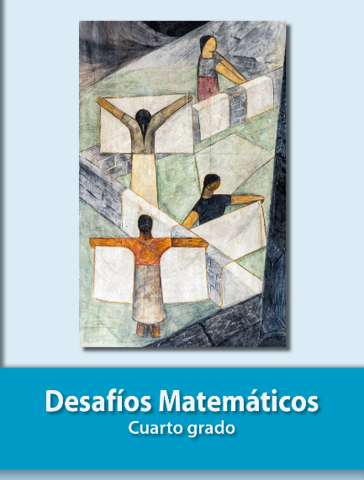
https://libros.conaliteg.gob.mx/20/P4DMA.htm

